INFORMATIVO Nº 048 Buenos Aires, 24 de mayo de 2019

Sistema de entrega de medidores de Roche Diabetes Sin cargo

Por medio del presente informamos que FACAF ha realizado un convenio con laboratorio ROCHE, para la entrega en forma GRATUITA de medidores de glucemia a los afilados de las distintas obras sociales.
Operatoria del Servicio
Los Afiliados concurrirán a la farmacia con una indicación médica, para la provisión del medidor, la farmacia lo solicitara a la droguería en el marco del “Programa de entrega gratuita del Laboratorio Roche”, el cual es sin cargo para la farmacia y para el afiliado.
Una vez recibido el medidor la farmacia deberá registrar su entrega ingresando a la página de FACAF – VALIDACIÓN ON LINE – MEDIDORES DE GLUCEMIA, deberá ir a “REGISTRO MEDIDOR”,
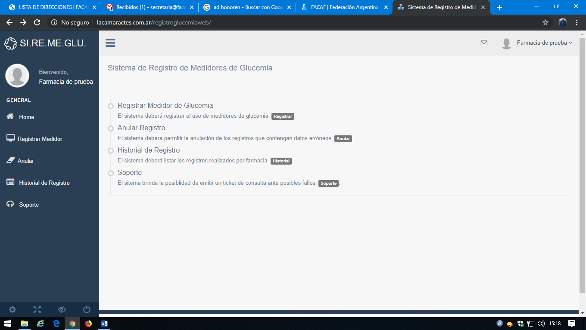

Completar los datos, marcar si es o no insulino dependiente y hacer clic en registrar.
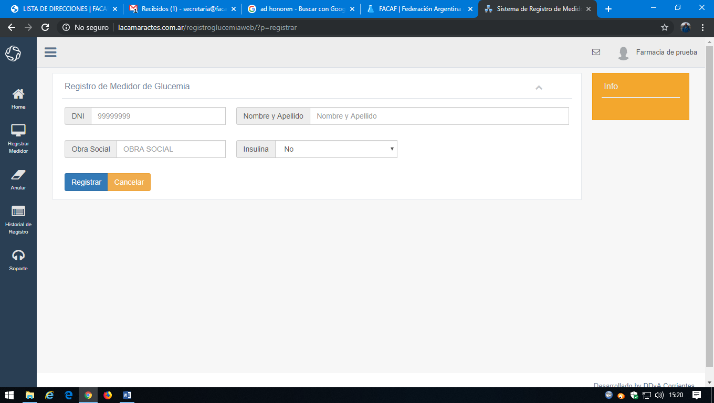
Al momento de entregarle el medidor al paciente, la farmacia deberá imprimir el voucher y registrar el nro. de serie en el mismo; lo puede transcribir a mano o bien es válido también adherir el código QR, recortando el mismo de la caja ubicado en la base inferior.

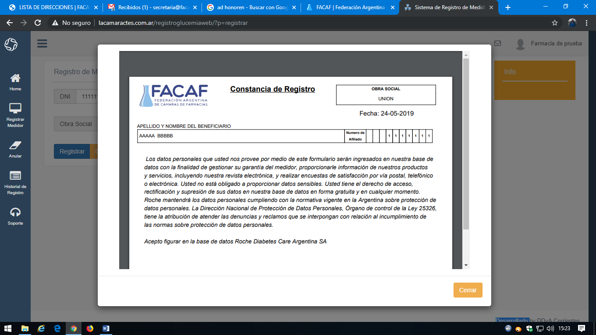

La presentación de este sistema de servicio gratuito se realizara una vez al mes, presentando el comprobante firmado y con el número de serie acompañado con una carátula donde diga claramente “medidores de glucemia”
RECORDAMOS QUE ESTO ES UN SERVICIO TOTALMETE GRATUITO Y AD HONOREM.

